СП «Детский сад комбинированного вида «Золушка»
МБДОУ «Детский сад «Планета детства» комбинированного вида»

Мастер-класс по изготовлению магнитного театра «В гости к сказке»

Подготовила: Подберезко Т.В.

рп. Чамзинка
2022 г.

Цель: изготовление магнитного театра для применения его в театрально-игровой деятельности, а также в других видах деятельности с детьми.
Задачи:
- продемонстрировать и побудить интерес педагогов и родителей к изготовлению магнитного театра, с последующим использованием его в театрализованной деятельности с детьми дошкольного возраста;
- дать практические знания и умения по изготовлению простейшего театра на магнитах;
- способствовать организации самостоятельной деятельности педагогов;
- привлечь внимание педагогов к театрализованной деятельности;
- помочь педагогам сделать обычное - интересным.
Оборудование: распечатанные шаблоны с героями сказок, ножницы, магниты, ламинатор, пленка для ламинатора, скотч.

Ход мастер-класса
Театрализованная деятельность - это самый распространенный вид детского творчества. Она близка и понятна ребенку. Занятия театральной деятельностью помогают развить интересы и способности ребенка; способствуют общему развитию, развитию речи, проявлению любознательности, стремление к познанию нового. В театральной деятельности ребенок раскрепощается, передает свои творческие замыслы, получает удовлетворение от деятельности. У ребенка появляется возможность выразить свои чувства, переживания, эмоции, разрешить свои внутренние конфликты.
Театрализованная деятельность позволяет удерживать внимание детей на высоком уровне и через интерес повышает умственную активность, помогает достичь быстрых и качественных результатов в развитии творческих способностей детей.

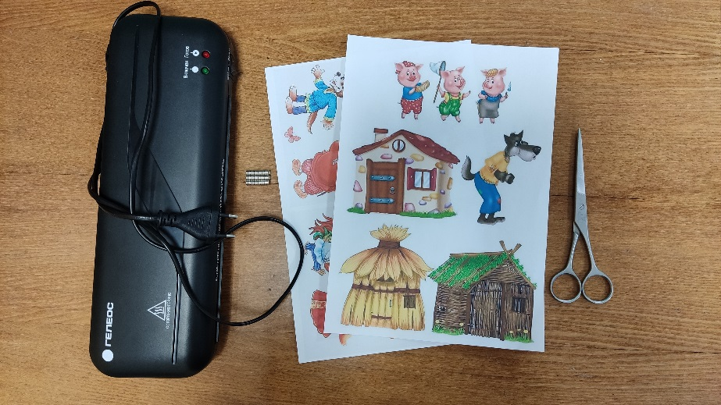
- Распечатываем на цветном принтере картинки с персонажами героев. Вырезаем.

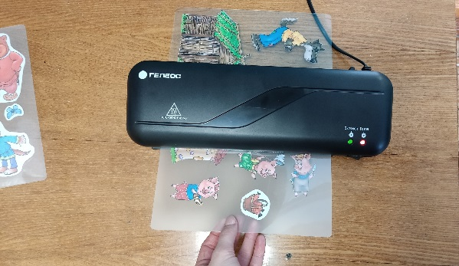
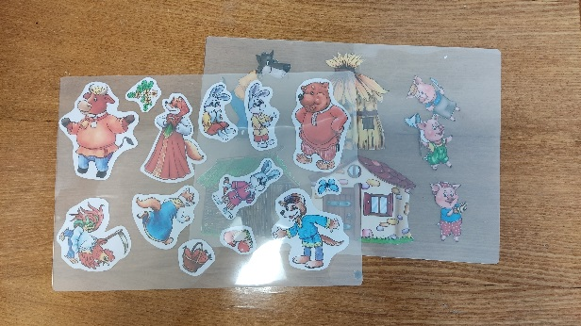

- Ламинируем.

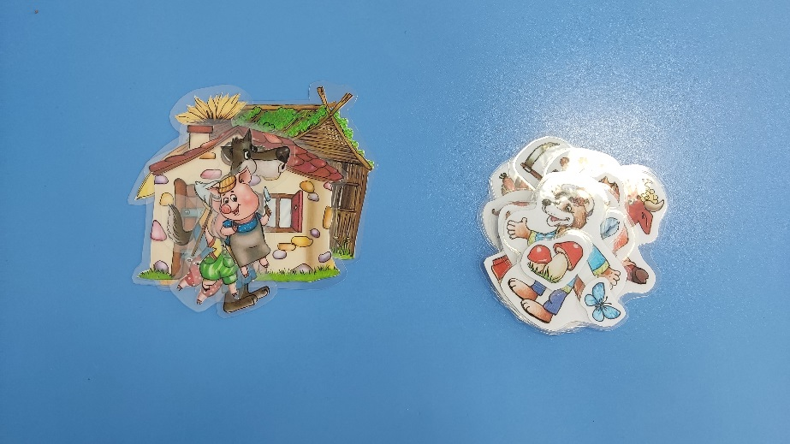
- Вырезаем.

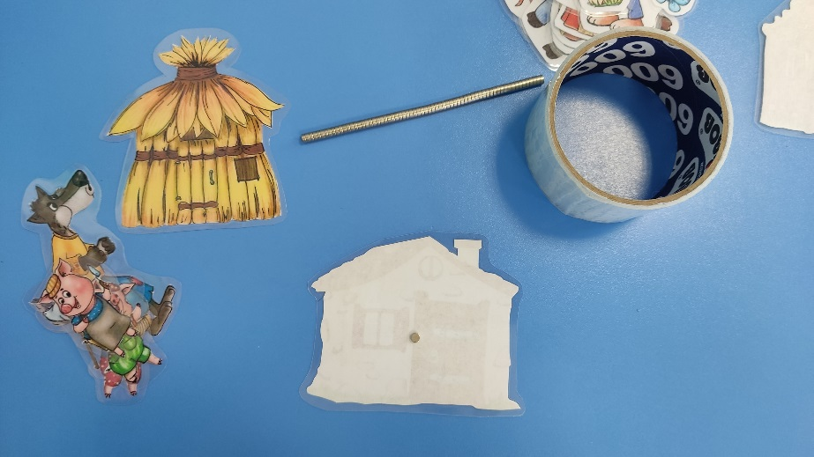
- На обратную сторону при помощи скотча приклееиваем магниты.
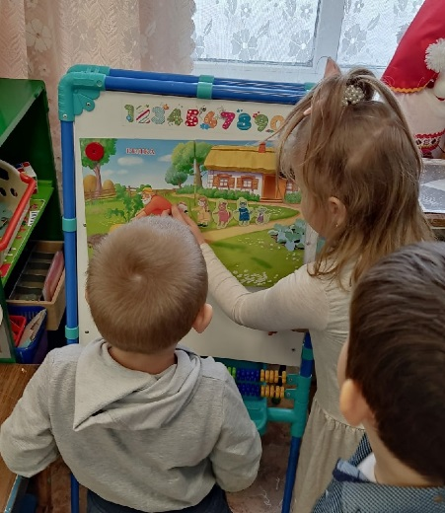
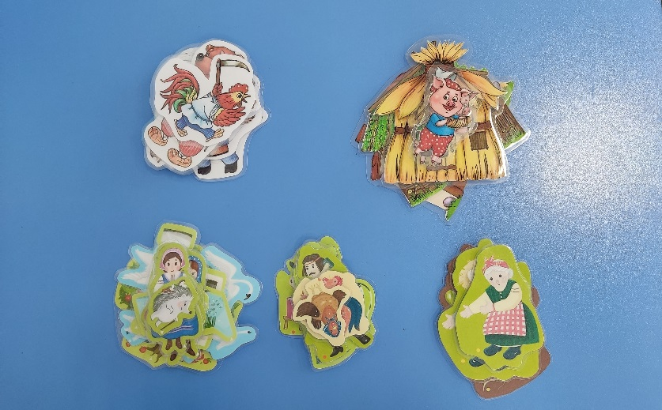
Герои сказок готовы!
(в качестве фона использую цветную картинку, распечатаннаю на цветном принтере)

